LAPORAN TUGAS PRAPROSES DATA
Dataset House Prices (train.csv)
5054251048 – Sulaiman Faiz Tsaqib

1. Pendahuluan
Praproses data bertujuan menyiapkan data mentah agar bersih dan siap dianalisis. Dataset yang digunakan adalah train.csv (House Prices) berisi 1460 baris dan 81 atribut, terdiri atas 38 atribut numerik (termasuk Id dan SalePrice) dan 43 atribut kategoris. Laporan ini menjelaskan langkah praproses, hasil tiap tahap, dan ringkasan dataset akhir.

2. Pembersihan Data
Pemeriksaan nilai hilang menunjukkan 19 atribut memiliki missing value. Atribut dengan proporsi hilang lebih dari 50% dihapus, yaitu PoolQC (99,5%), MiscFeature (96,3%), Alley (93,8%), Fence (80,8%), dan MasVnrType (59,7%). Atribut FireplaceQu (47,3%) tetap dipertahankan karena di bawah ambang batas.
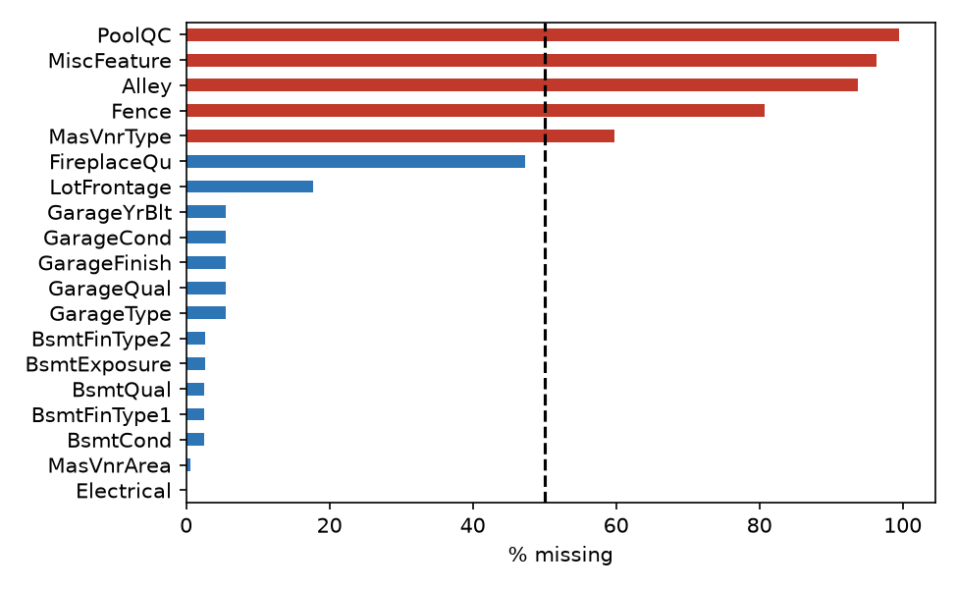
Gambar 1. Persentase nilai hilang per atribut (merah: > 50%, dihapus)
Nilai hilang yang tersisa ditangani dengan imputasi: median untuk atribut numerik (tidak terpengaruh outlier) dan modus untuk atribut kategoris. Setelah tahap ini tidak ada nilai hilang tersisa. Catatan: nilai "NA" pada dataset ini sebenarnya berarti fitur tidak ada (misalnya tidak ada gang atau kolam), namun dibaca sebagai missing sesuai ketentuan tugas.

3. Deteksi dan Penanganan Outlier
Outlier dideteksi menggunakan boxplot dengan aturan IQR (nilai di luar Q1 − 1,5·IQR dan Q3 + 1,5·IQR). Sebanyak 30 dari 36 atribut numerik memiliki outlier; yang terbanyak adalah EnclosedPorch (208), BsmtFinSF2 (167), OverallCond (125), ScreenPorch (116), LotFrontage (106), dan MasVnrArea (98).
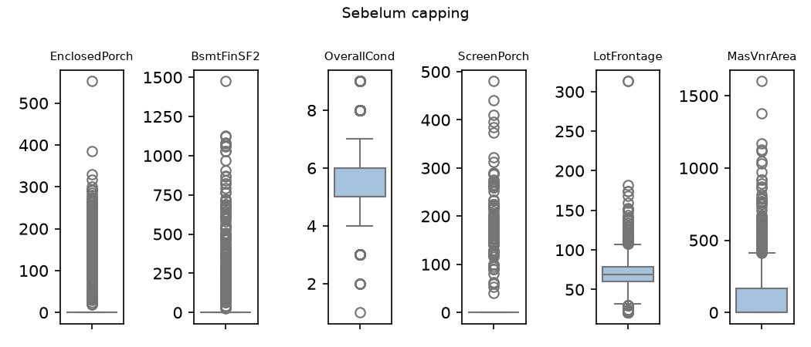
Gambar 2. Boxplot enam atribut dengan outlier terbanyak (sebelum)
Outlier disesuaikan (capping/winsorizing ke batas IQR), tidak dihapus. Alasannya: (1) jumlah data hanya 1460 baris sehingga penghapusan akan membuang banyak informasi; (2) nilai ekstrem seperti rumah yang sangat luas merupakan nilai nyata, bukan kesalahan input; (3) capping tetap mengurangi pengaruh nilai ekstrem terhadap analisis lanjutan.
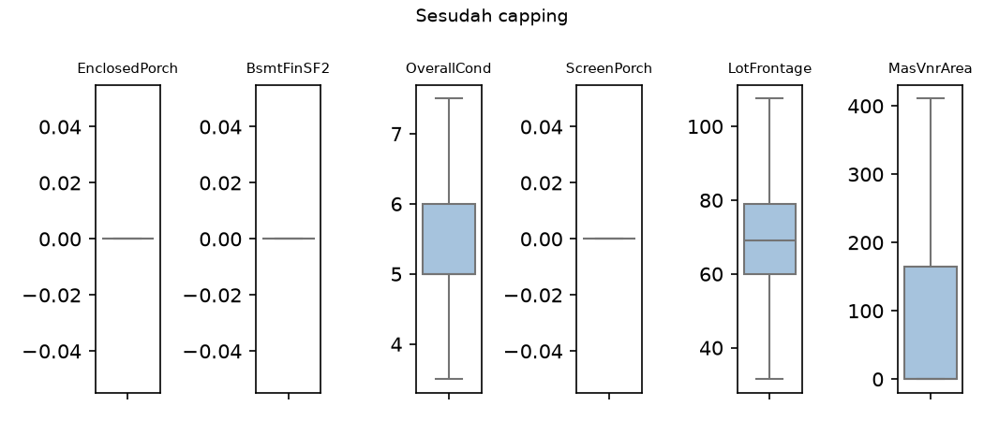
Gambar 3. Boxplot atribut yang sama setelah capping

4. Transformasi Data
Atribut numerik distandarisasi dengan StandardScaler (rata-rata 0, simpangan baku 1) agar skala antaratribut seragam. Atribut MSSubClass diperlakukan sebagai kategoris karena berisi kode kelas bangunan. Atribut numerik yang bernilai konstan setelah capping dikeluarkan dari standarisasi. Atribut kategoris (39 atribut) dikodekan dengan one-hot encoding sehingga jumlah kolom bertambah dari 76 menjadi 287.

5. Reduksi Dimensi
Analisis korelasi pada atribut numerik menemukan tiga pasangan dengan korelasi mutlak di atas 0,8. Salah satu atribut pada tiap pasangan dibuang: 1stFlrSF (r = 0,81 dengan TotalBsmtSF), TotRmsAbvGrd (r = 0,84 dengan GrLivArea), dan GarageArea (r = 0,89 dengan GarageCars). Jumlah kolom menjadi 284.
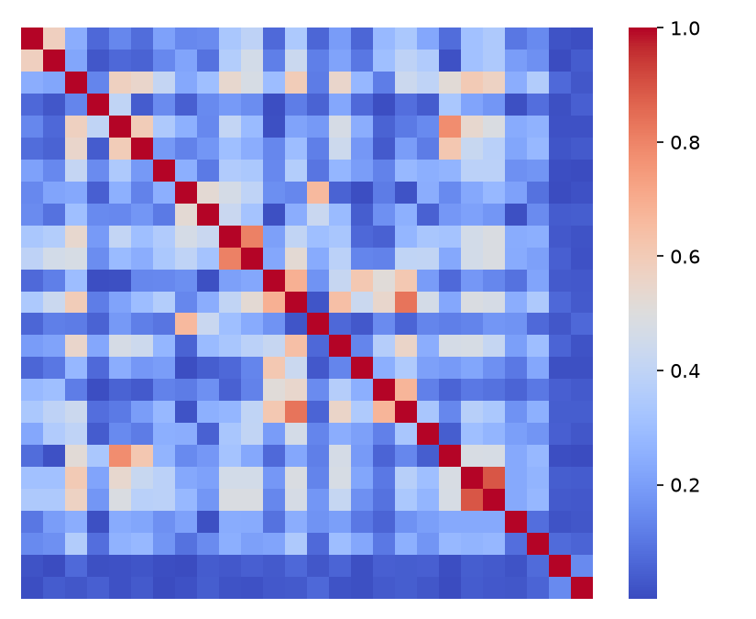
Gambar 4. Heatmap korelasi mutlak atribut numerik
PCA diterapkan pada 282 fitur (tanpa Id dan SalePrice) dengan target varians terjaga 95%. Hasilnya 76 komponen utama; PC1, PC2, dan PC3 masing-masing menjelaskan 20,1%, 8,6%, dan 7,3% varians.
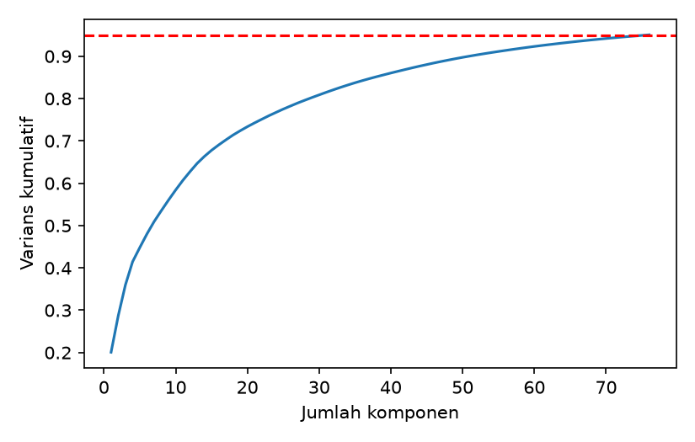
Gambar 5. Varians kumulatif terhadap jumlah komponen PCA

6. Ringkasan Dataset Akhir
Aspek | Hasil
Dimensi awal | 1460 baris × 81 kolom
Kolom dihapus (missing > 50%) | 5 kolom
Nilai hilang tersisa | 0
Penanganan outlier | Capping IQR (tanpa hapus baris)
Transformasi | Standarisasi + one-hot encoding (287 kolom)
Atribut berkorelasi tinggi dibuang | 3 (1stFlrSF, TotRmsAbvGrd, GarageArea)
PCA (95% varians) | 282 fitur → 76 komponen
Dimensi akhir | 1460 baris × 77 kolom (PC1–PC76 + SalePrice)

Dataset akhir tidak memiliki nilai hilang, outlier telah disesuaikan, skala atribut seragam, atribut kategoris telah dikodekan, dan dimensinya berkurang dari 81 menjadi 77 kolom (fitur turun dari 80 menjadi 76 komponen utama) sehingga siap digunakan untuk tahap pemodelan. Hasil disimpan pada train_preprocessed.csv.

